Handbuch

Großmarkt

Auflage: 1.0.0

Herausgabedatum: 10 April 2019



**Adresse Deutschland:**

SoftwareFabric GmbH & Co. KG

Buxtehudestraße 5

D-33325 Gütersloh

Telefon (07031) 66842 - 0

Telefax (07031) 66842 - 10

# Vorwort

Vielen Dank für den Kauf dieses Produktes. Wir hoffen, dass Sie stets zufrieden mit unserem Produkt sind. Bitte zögern Sie nicht uns zu kontaktieren, wir sind sicher, dass wir eine Lösung für ihr Problem finden.

In diesem Handbuch wird erläutert wie Sie die Anwendung “Großmarkt” installieren und bedienen können. Die Applikation ermöglicht eine einfache Verwaltung Ihrer wichtigsten Ressourcen. Dazu gehören zum Beispiel verschiedenste Auskünfte über Kunden, Produkte, Hersteller und Lieferanten, aber auch eine Lieferscheinerstellung und eine globale Suche.

Gedacht ist diese Applikation für Leiter sowie Mitarbeiter eines Großmarktes, Sie können jedoch dieses Produkt auch für andere Anwendungszwecke nutzen. Gerne unterstützen wir Sie bei der Integration.

# Inhaltsverzeichnis

Vorwort ii

Inhaltsverzeichnis iii

1 Einführung 1

2 Installation 1

3 Benutzungsoberfläche 2

3.1 Startseite 2

3.2 Seitennavigation 3

3.3 Tabellenoperationen 4

3.4 Produkte 8

3.5 Produzent 9

3.6 Lieferanten 10

3.7 Kunden 11

3.8 Lieferschein 11

3.9 Suche 12

3.10 Einstellungen 13

4 Bilderverzeichnis 14

5 Abkürzungsverzeichnis 14

6 Glossar 15

# Einführung

Die Großmarkt Applikation ermöglicht Ihnen eine einfache und benutzerfreundliche Steuerung Ihrer Geschäftsprozesse. Um eine große Flexibilität bieten zu können, ist Großmarkt ein Cross-Plattform Programm. Somit können Sie die Anwendung auf nahezu jeder beliebigen Plattform installieren.

Dies ermöglicht eine klassische Bedienung über einen Computer, wobei eine gleichzeitige Bedienung über ein Tablet ebenso möglich ist.

Dadurch lässt sich die Großmarkt Applikation vielfältig und flexibel einsetzen, ohne an ein bestimmtes Betriebssystem oder Umgebung gebunden zu sein.

# Installation

Die Installation muss von einem IT-Fachmann durchgeführt werden. Folgende Punkte sind Voraussetzung zur erfolgreichen Installation:

Linux:

* OS: Ubuntu 18.04 (*oder neuer*)
* Docker 18.09.2 (*oder neuer*)
* Docker-Compose 1.17.1 (*oder neuer*)
* Git 2.17.1 (*oder neuer*)

Windows:

* OS: Windows 7 (oder neuer)
* Docker Toolbox oder Docker Desktop 18.03.0-ce (oder neuer)
* Git 2.20.1.windows.1 (*oder neuer*)

Hinweis:

Es können auch andere Betriebssysteme genutzt werden, solange diese Docker und Git unterstützen, diese wurden aber nicht getestet und daher gibt es keine Gewährleistung bezüglich der Lauffähigkeit der Software.

Öffnen Sie eine Shell (für Linux) oder PowerShell (für Windows) und führen Sie den folgenden Befehl aus. Hierbei müssen Sie sich anmelden, nutzen Sie hierfür bitte die beim Kauf erhaltenen Nutzerdaten. Der Vorgang wird beispielsweise in der Abbildung 1 gezeigt.

git clone https://github.com/NicoVogel/dhbw_swe_store/

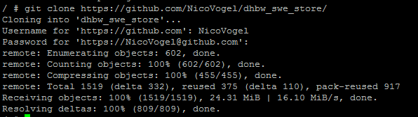

Abbildung 1: Produkt auf den Server Laden

Mit den folgenden beiden Befehlen navigieren Sie in den Ordner und installieren die Applikation.

Linux**:**

cd dhbw_swe_store/

./buildAndRun.sh bp

Windows**:**

cd dhbw_swe_store/

.\buildAndRun.ps1 bp

# Benutzungsoberfläche

In diesem Kapitel werden die verschiedenen Seiten der Applikation erklärt. Für jede der Seiten gibt es ein eigenes Subkapitel. Funktionalitäten, wie zum Beispiel Navigation und Tabellen sind in einem eigenen Subkapitel. Wegen nahezu gleicher Funktionsweise werden diese gemeinsam beschrieben.

## Startseite

Beim Öffnen der Applikation sehen Sie den Splash-Screen, welcher in der Abbildung 2 gezeigt wird. Die Startseite beinhaltet keine eigenen Funktionalitäten, lediglich die Navigation ist vorhanden, welche unter 3.2 Seitennavigation erklärt wird.

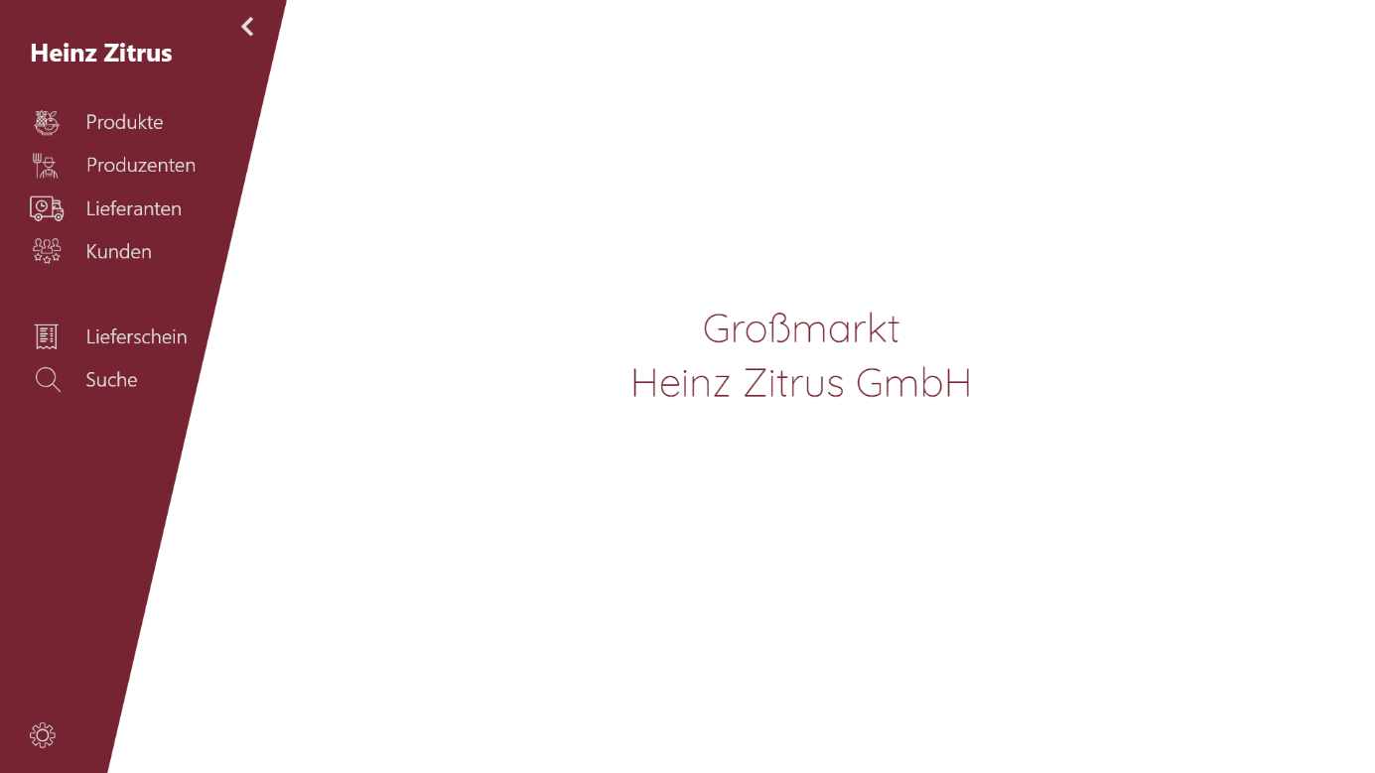

Abbildung 2: Startseite

## Seitennavigation

Die Navigation befindet sich auf jeder Seite links. Wie in der Abbildung 3 unten gezeigt wird, hat die Navigation zwei verschiedene Zustände. Ausgeklappt links im Bild, sowie eingeklappt rechts im Bild. Um den Zustand zu wechseln klicken sie auf den Pfeil, in der oberen rechten Ecke der Navigationsleiste. Durch das Einklappen vergrößert sich die Arbeitsfläche. Dies verbessert die Bedienbarkeit auf Tablet-Geräten.



1

2

3

4

5

6

7

Abbildung 3: Navigation

Durch Klicken auf Ihr Logo (hier: „Heinz Zitrus“) gelangen Sie auf die Startseite. Die Startseite ist unter 3.1 Startseite beschrieben.

Alle Navigationspunkte sind in der Abbildung nummeriert. In der folgenden Liste sind die zugehörigen Kapitel zu den Seiten aufgelistet:

1. 3.4 Produkte
2. 3.5 Produzent
3. 3.6 Lieferanten
4. 3.7 Kunden
5. 3.8 Lieferschein
6. 3.9 Suche
7. 3.10 Einstellungen

## 

## Tabellenoperationen

Jede Tabelle in der Applikation hat denselben Aufbau und Funktionsumfang.

Aufbau:

Wenn kein Eintrag in der Tabelle vorhanden ist, wird die Kopfzeile nicht angezeigt (siehe Abbildung 4 Nummer 1). Dafür wird eine Zeile mit Namen der Attribute als Platzhalter angezeigt. Andernfalls (Nummer 2) wird eine Kopfzeile und die zuvor beschriebene Zeile angezeigt. In beiden Fällen wird die Zeile zum Erstellen von neuen Einträgen verwendet. Hierauf wird im Punkt Funktionsumfang nochmals eingegangen.

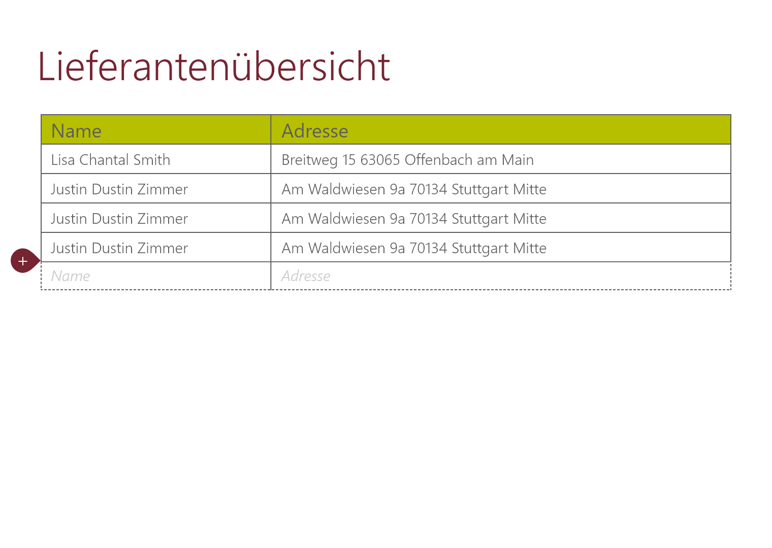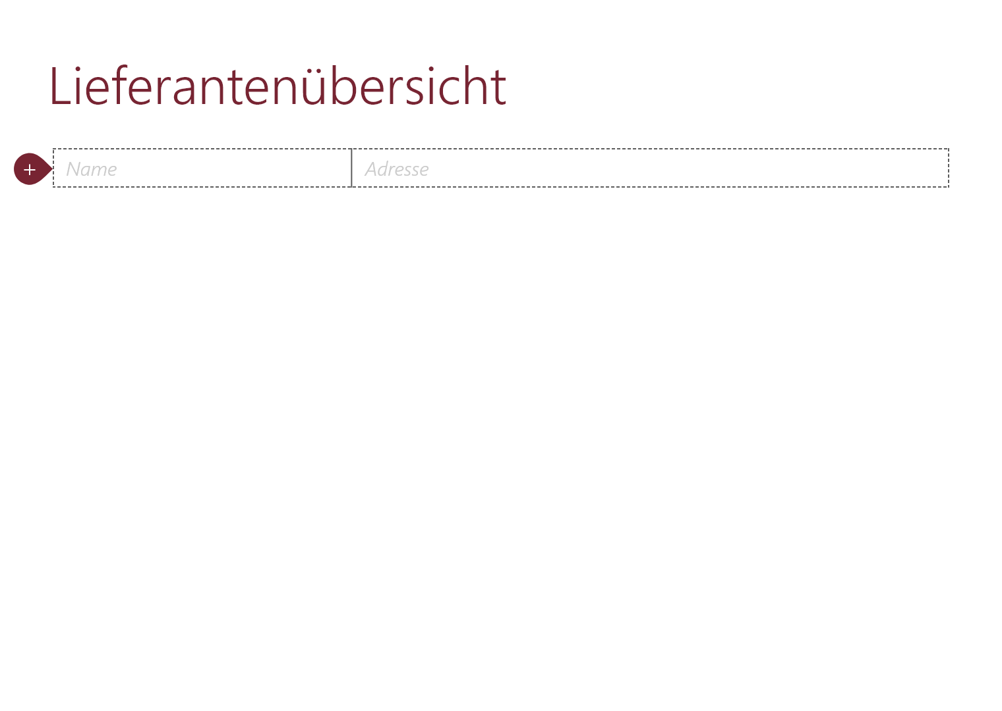

1

2

Abbildung : Tabelle mit und ohne Inhalt

Funktionsumfang:

Folgende Funktionalitäten werden von den Tabellen in der Applikation unterstützt:

* Erstellen
* Aktualisieren
* Löschen

Es kann auch spezifische Funktionalitäten für eine Tabelle auf einer Seite geben, diese werden in dem Kapitel der Seite behandelt.

Erstellen:

Hierfür muss die Zeile mit den Platzhaltern, welche unter Aufbau beschrieben wurde, mit Inhalt gefüllt werden. Sobald jede Zelle einen Wert hat, kann über das Plus Symbol (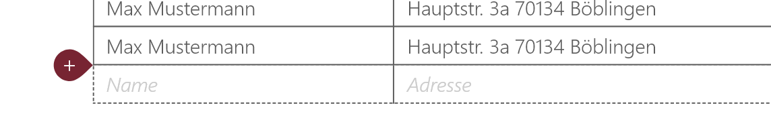) links neben der Zeile, der Eintrag hinzugefügt werden.

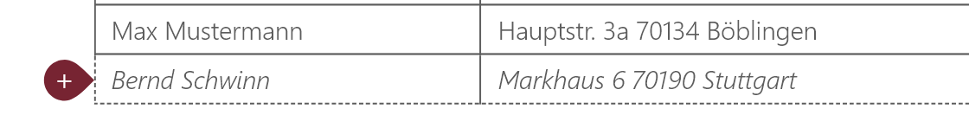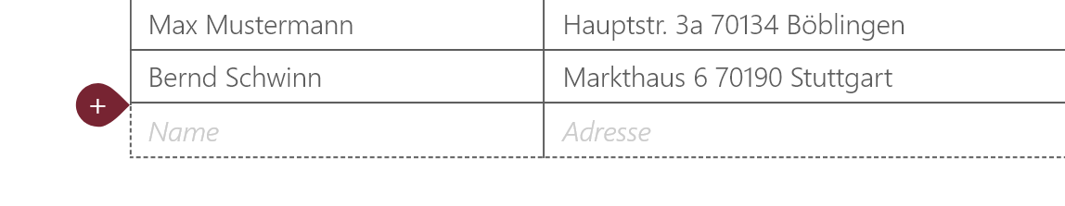

Abbildung : Tabelleninhalt hinzufügen

Hinweis:

Bei dem Erstellen von neuem Tabelleninhalt, können verschiedene Fehler auftreten. Diese werden am Ende des Kapitels behandelt.

Aktualisieren:

Um bestehende Einträge zu ändern befolgen Sie folgende Schritte. Klicken Sie mit der Maus in ein Feld (siehe Abbildung 6 Nummer 2) und verändern Sie den Inhalt (Nummer 3). Sobald Sie das Feld verlassen, werden die Änderungen übernommen und eine Statusmeldung wird rechts oben angezeigt (Nummer 4).

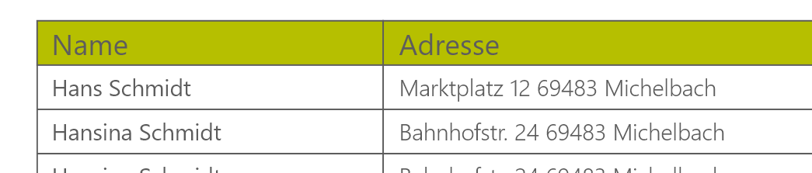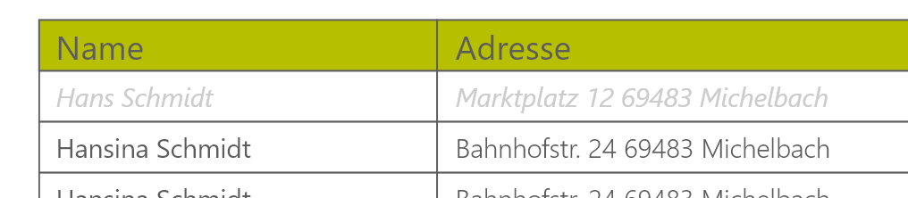

1

2

3

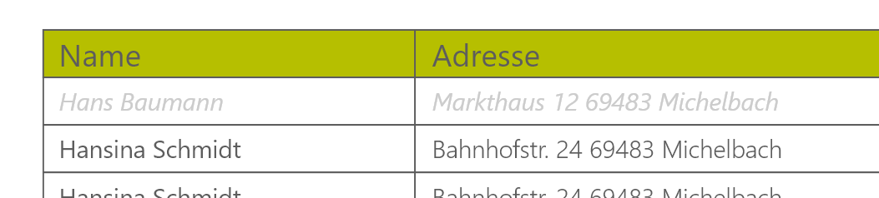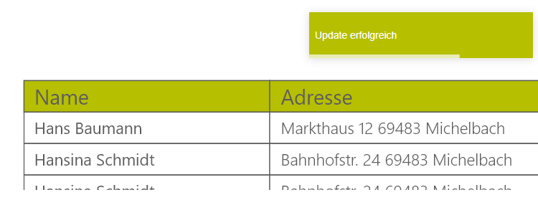

4

Abbildung : Tabelleninhalt aktualisieren

Hinweis:

Bei dem Aktualisieren von Tabelleninhalten, können verschiedene Fehler auftreten. Diese werden am Ende des Kapitels behandelt.

Löschen**:**

Ein Eintrag wird gelöscht indem dieser angeklickt wird, dadurch erscheint ein Rotes „X“ (siehe Abbildung 7 Nummer 2). Durch das erste Klicken (Nummer 3) wird die Zeile Rot hinterlegt und beim zweiten klick wird die Zeile gelöscht (Nummer 4).

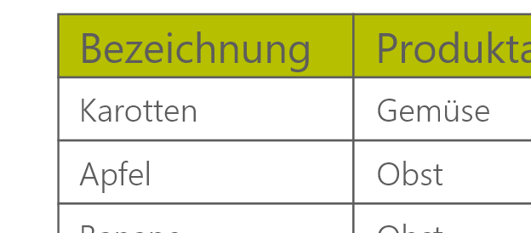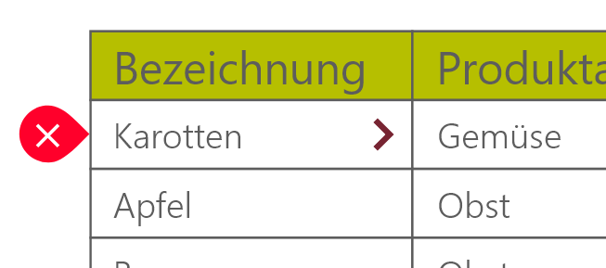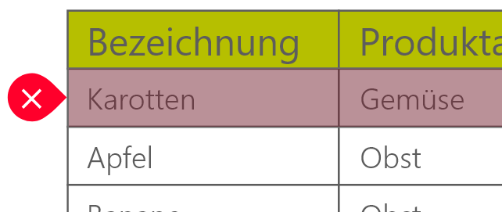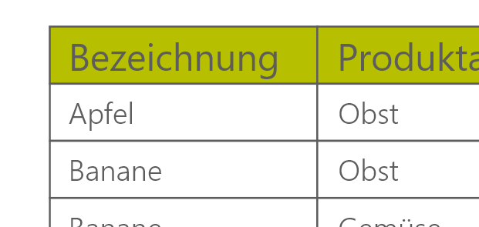

1

2

3

4

Abbildung : Tabelleninhalt löschen

Probleme beim Ändern oder Erstellen

Beim Erstellen oder bearbeiten von Tabelleninhalten können verschiedene Fehler auftreten.

1. Zelle ist leer
2. Zelleinhalt entspricht nicht dem Datentyp

*Fehlerfall 1:*

In Abbildung 8 wird der erste Fehlerfall dargestellt. In dem Beispiel sind zwei Felder nicht befüllt. Die Statusmeldung zeigt Ihnen an, wie viele Felder nicht ausgefüllt sind.

Befüllen Sie die Felder, um den Fehler zu beheben.

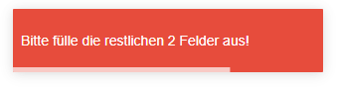

Abbildung : Tabelleninhalt ist leer

Fehlerfall 2:

In Abbildung 9 wird Fehlerfall zwei dargestellt. In dem Beispiel entspricht das eingegebene Datum nicht dem erwarteten Format. Daher wird eine Meldung mit dem richtigen Format ausgegeben und die entsprechende Zelle wird Rot hinterlegt.

Falls mehrere Fehler in einer Zeile auftreten, werden diese nacheinander angezeigt und nicht gleichzeitig.

Um den Fehler zu beheben, ändern Sie das Format ihrer Eingabe zu dem in der Meldung genannten.

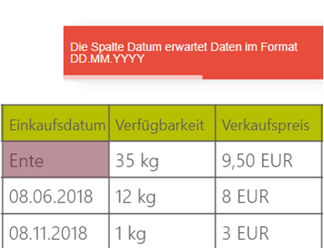

Abbildung : Tabelleninhalt ist von einem falschen Datentyp

## Produkte

Auf dieser Seite werden alle Produkte­­­­­ gelistet, welche in der Applikation erstellt wurden. Die Seite wird in Abbildung 10: Produktübersicht gezeigt.

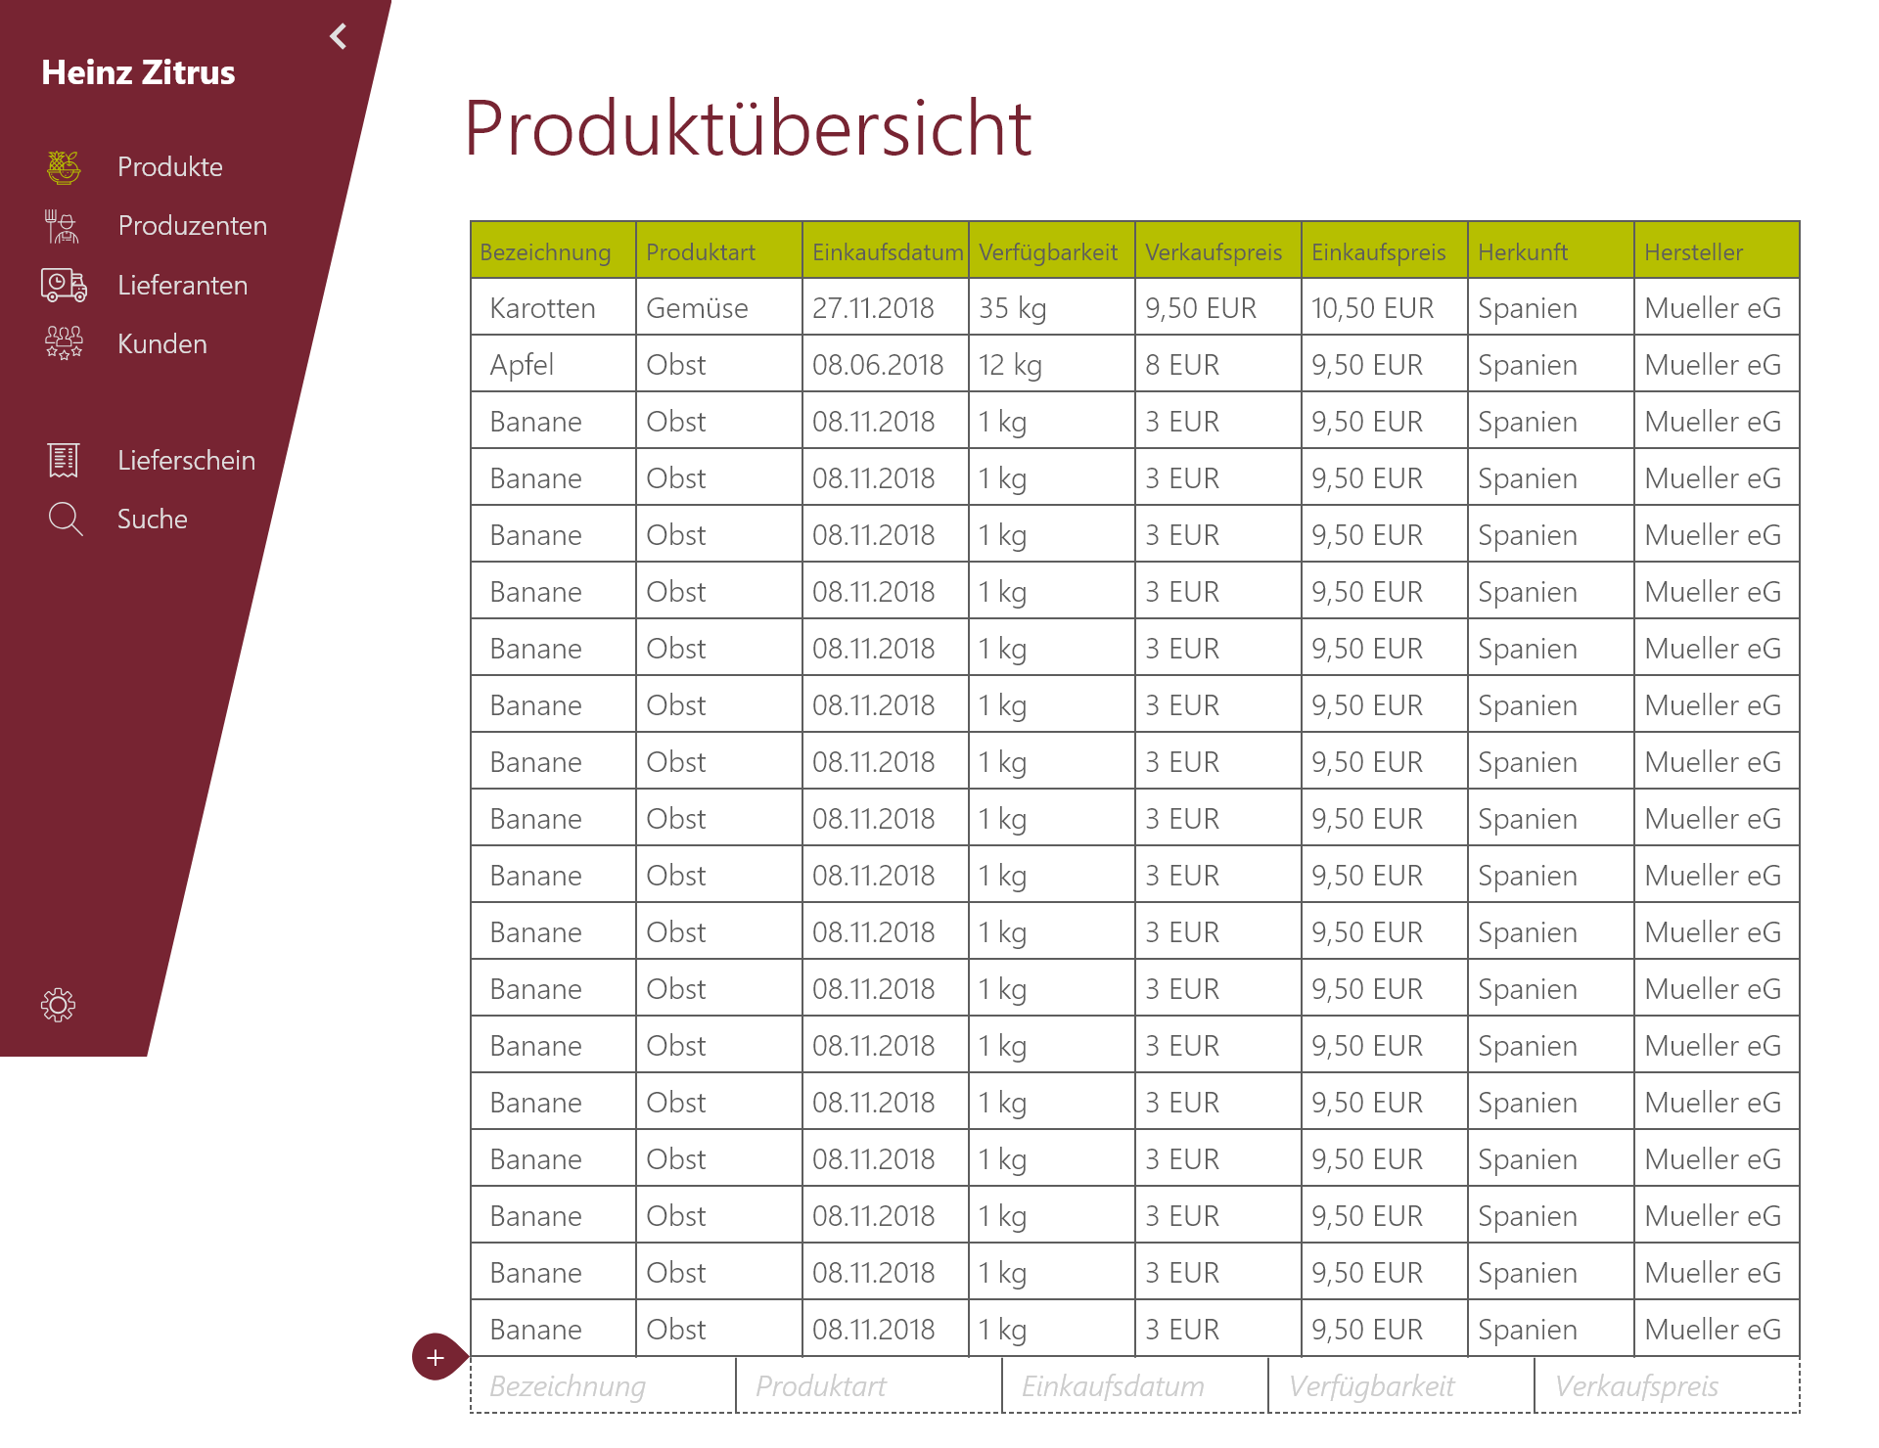

Abbildung : Produktübersicht

Die Tabelle kann über die Tabellen Operationen bearbeitet werden (beschrieben in Kapitel 0). Zusätzlich ist es möglich die Details von einem Produkt anzuzeigen. Hierzu muss eine Zeile ausgewählt werden. Anschließend erscheint ein Pfeil auf welchen geklickt werden kann. (In Abbildung 11 mit einem Blauen Kreis markiert)



Abbildung : Produktübersicht Zeile ausgewählt

Diese Seite zeigt alle Informationen zu einem Produkt:

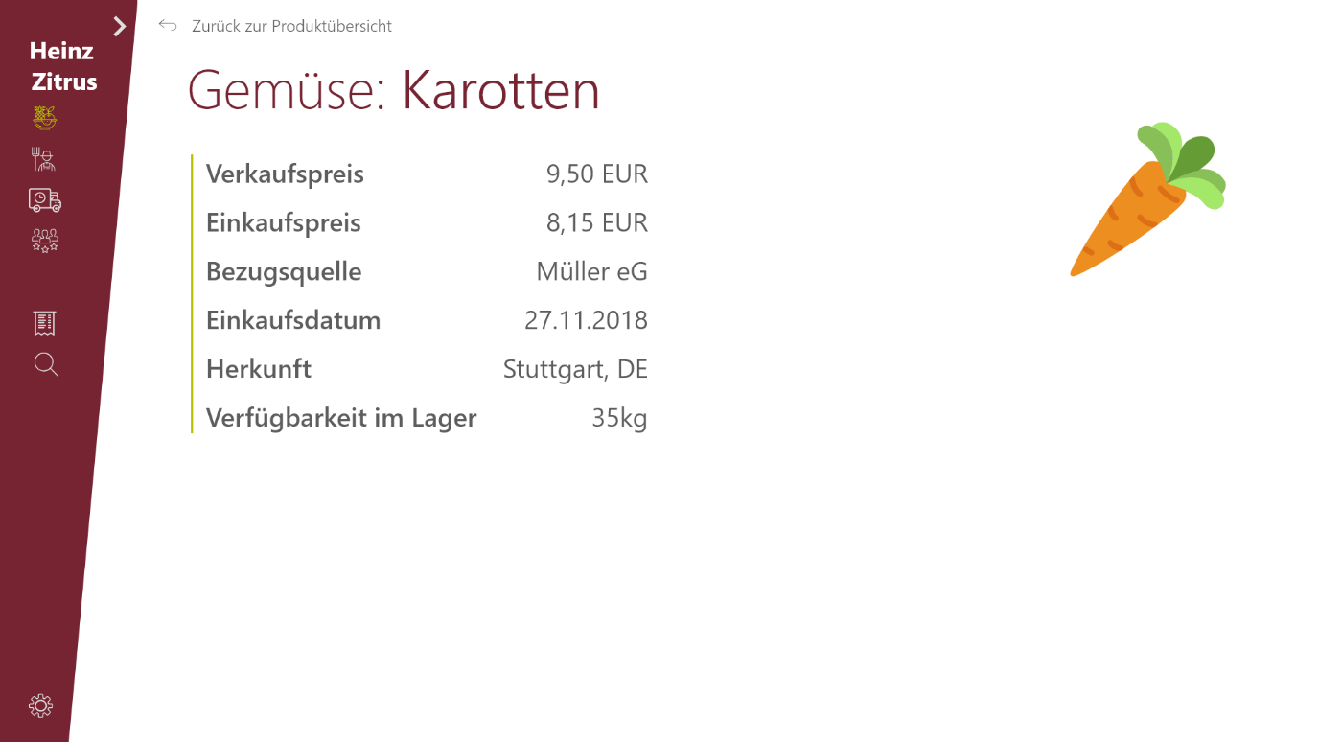

Abbildung : Produkt einzeln

## Produzent

Diese Seite zeigt eine Übersicht aller Produzenten und ermöglicht eine Verwaltung dieser (siehe Abbildung 13). Die Tabelle kann über die Tabellen Operationen bearbeitet werden (beschrieben in Kapitel 0). 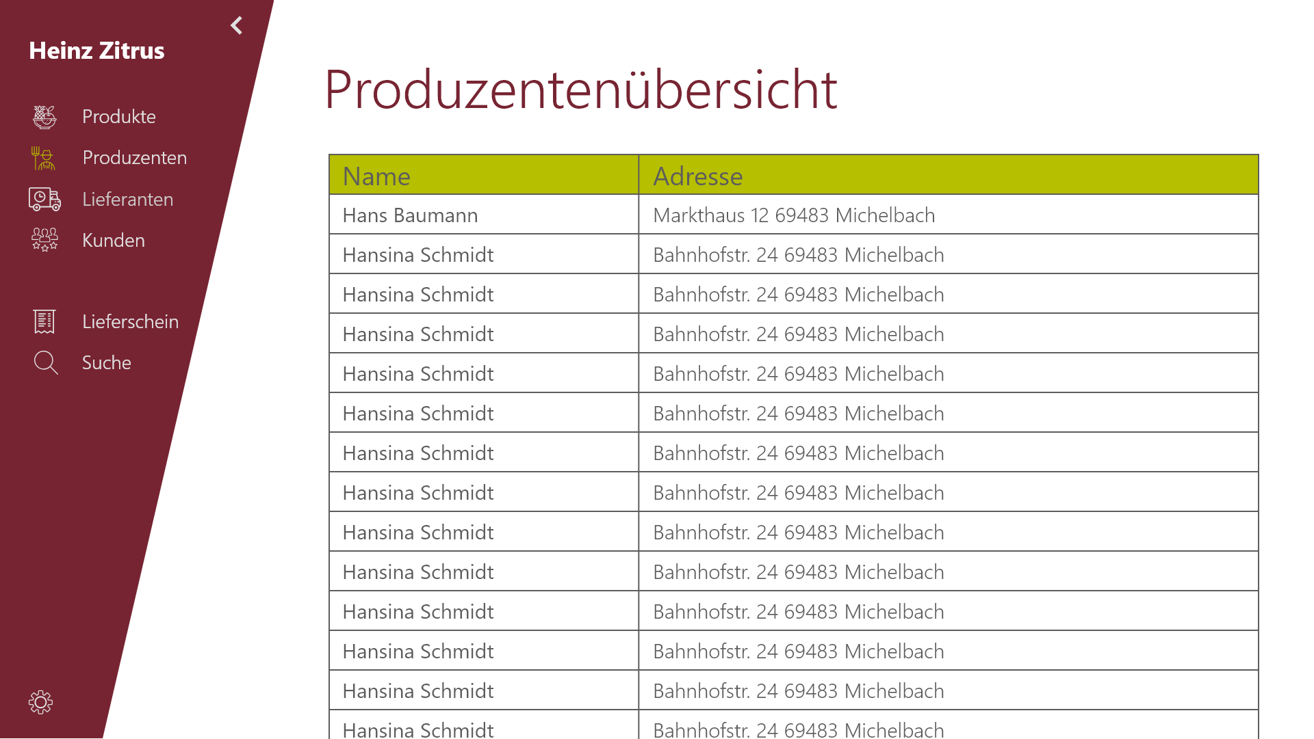

Abbildung : Produzentenübersicht

## Lieferanten

Diese Seite zeigt eine Übersicht aller Lieferanten und ermöglicht eine Verwaltung dieser (siehe Abbildung 14). Die Tabelle kann über die Tabellen Operationen bearbeitet werden (beschrieben in Kapitel 0).

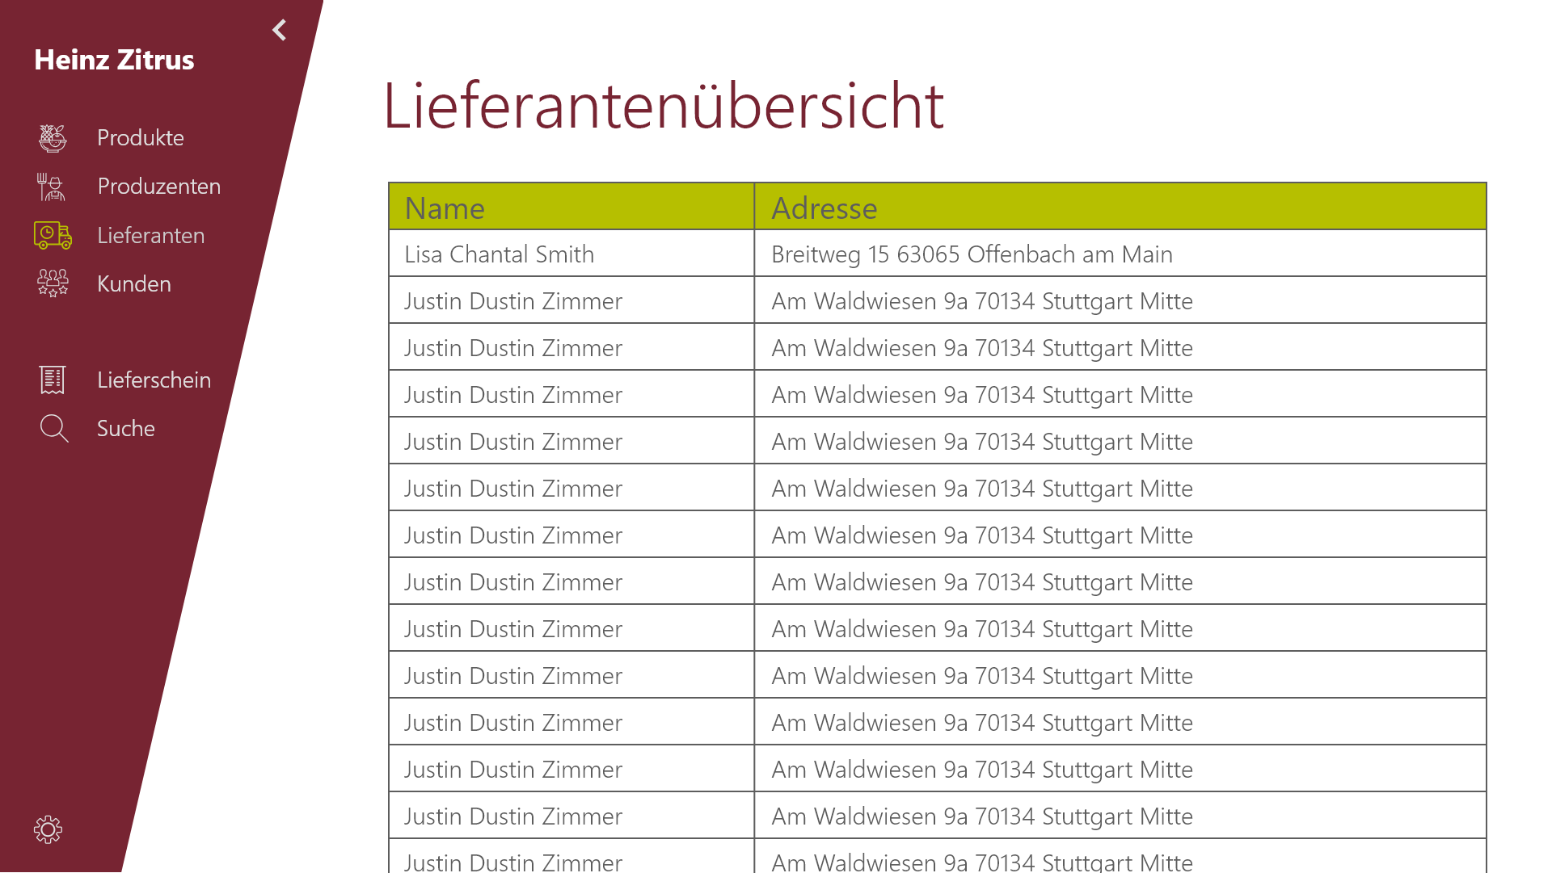

Abbildung : Lieferantenübersicht

## Kunden

Diese Seite zeigt eine Übersicht aller Kunden und ermöglicht eine Verwaltung dieser (siehe Abbildung 15). Die Tabelle kann über die Tabellen Operationen bearbeitet werden (beschrieben in Kapitel 0).

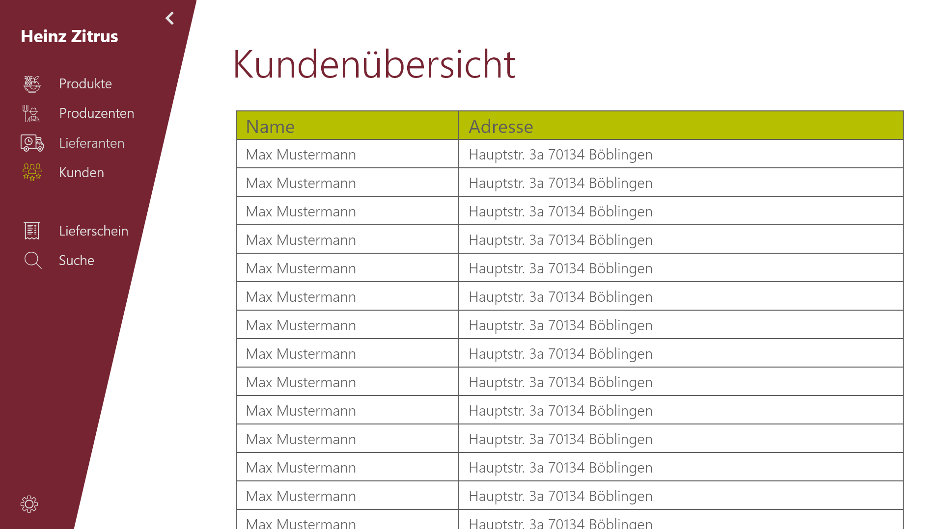

Abbildung : Kundenübersicht

## Lieferschein

Diese Seite wird verwendet, um einen Lieferschein zu erstellen. Damit ein Lieferschein erstellt werden kann, müssen die vier oberen Felder ausgefüllt werden (in Abbildung 16 Blau umrahmt) und mindestens ein Eintrag in der Tabelle angelegt sein. Die Tabelle kann über die Tabellen Operationen bearbeitet werden (beschrieben in Kapitel 0).

Nachdem alle Informationen in das Formular eingepflegt wurden, kann durch klicken auf „*Dokument erzeugen*“ (rechts unten in Abbildung 16) eine PDF Datei erzeugt werden. Das erstellte Dokument enthält zusätzlich noch eine Bestellnummer und den Preis der Lieferung.

Falls Sie alle Informationen aus dem Formular löschen möchten, klicken Sie auf die Schaltfläche „*Zurücksetzen*“.

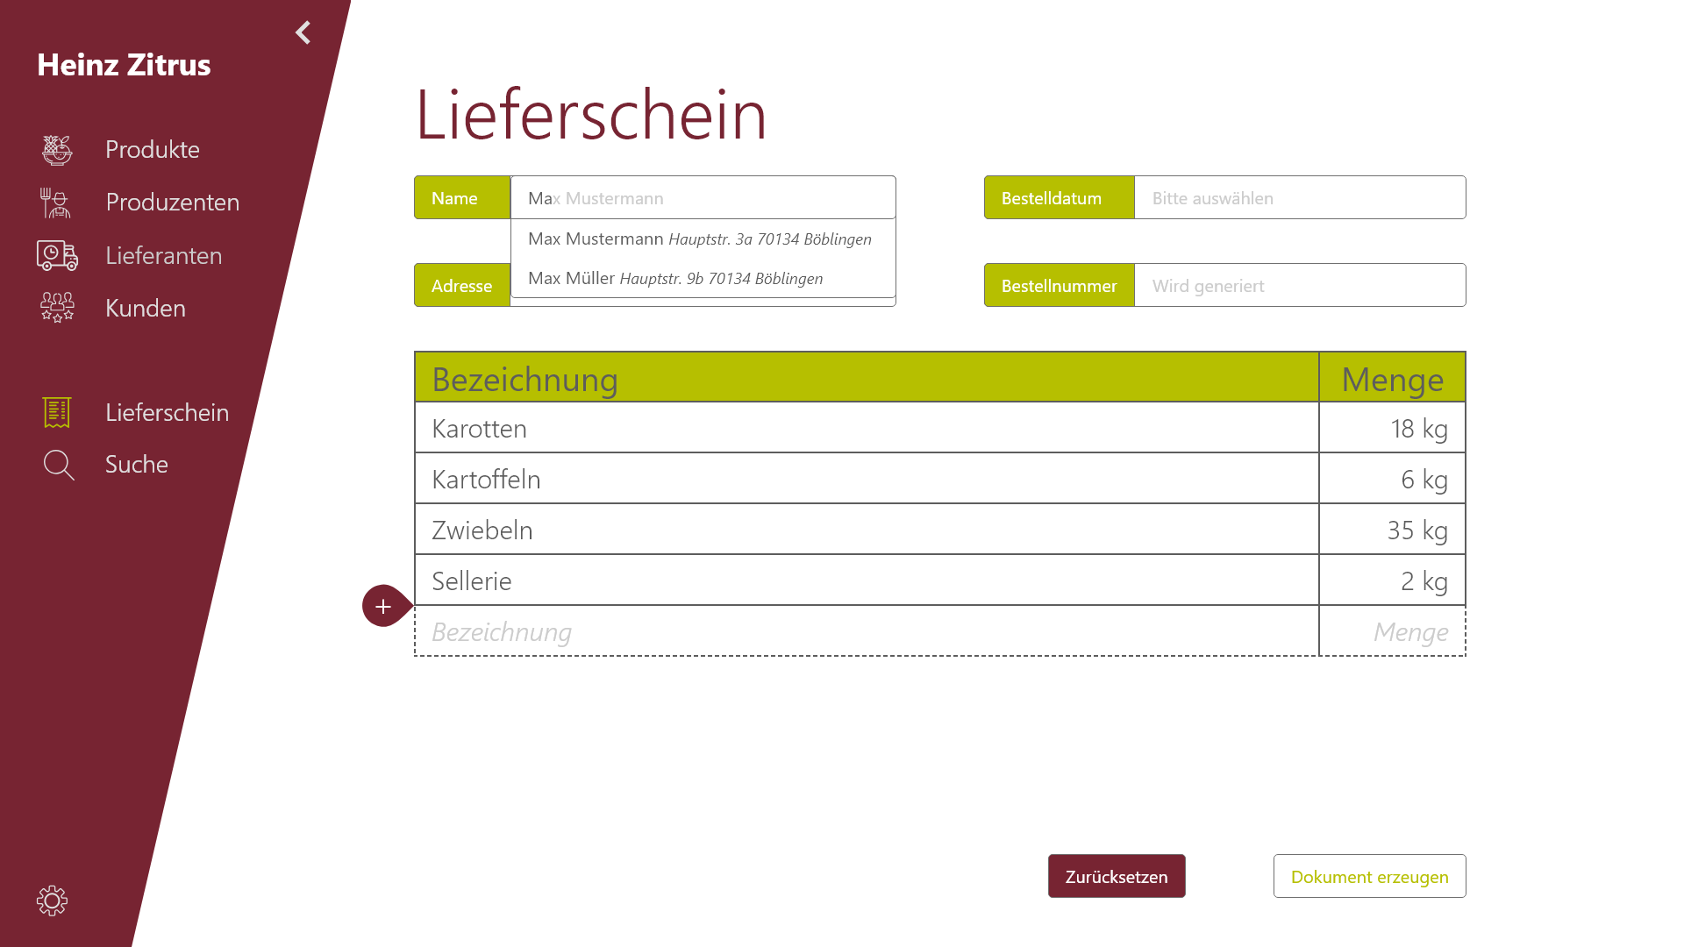

Abbildung : Lieferschein

## Suche

Mit der Suche sind Sie in der Lage in der kompletten Applikation nach einem oder mehreren Begriffen zu suchen. Hierfür geben Sie den Suchbegriff in die Suchleiste ein und drücken die „ENTER“ Taste oder klicken auf die Lupe.

Die Anwendung wird anschließend nach einem Produkt, Produzent, Lieferant und Kunden durchsucht. Wenn ein Suchergebnis gefunden wurde, wird dieses unterhalb von der Suchleiste in der passenden Kategorie angezeigt. Eine Beispielsuche ist in Abbildung 17 zu sehen.

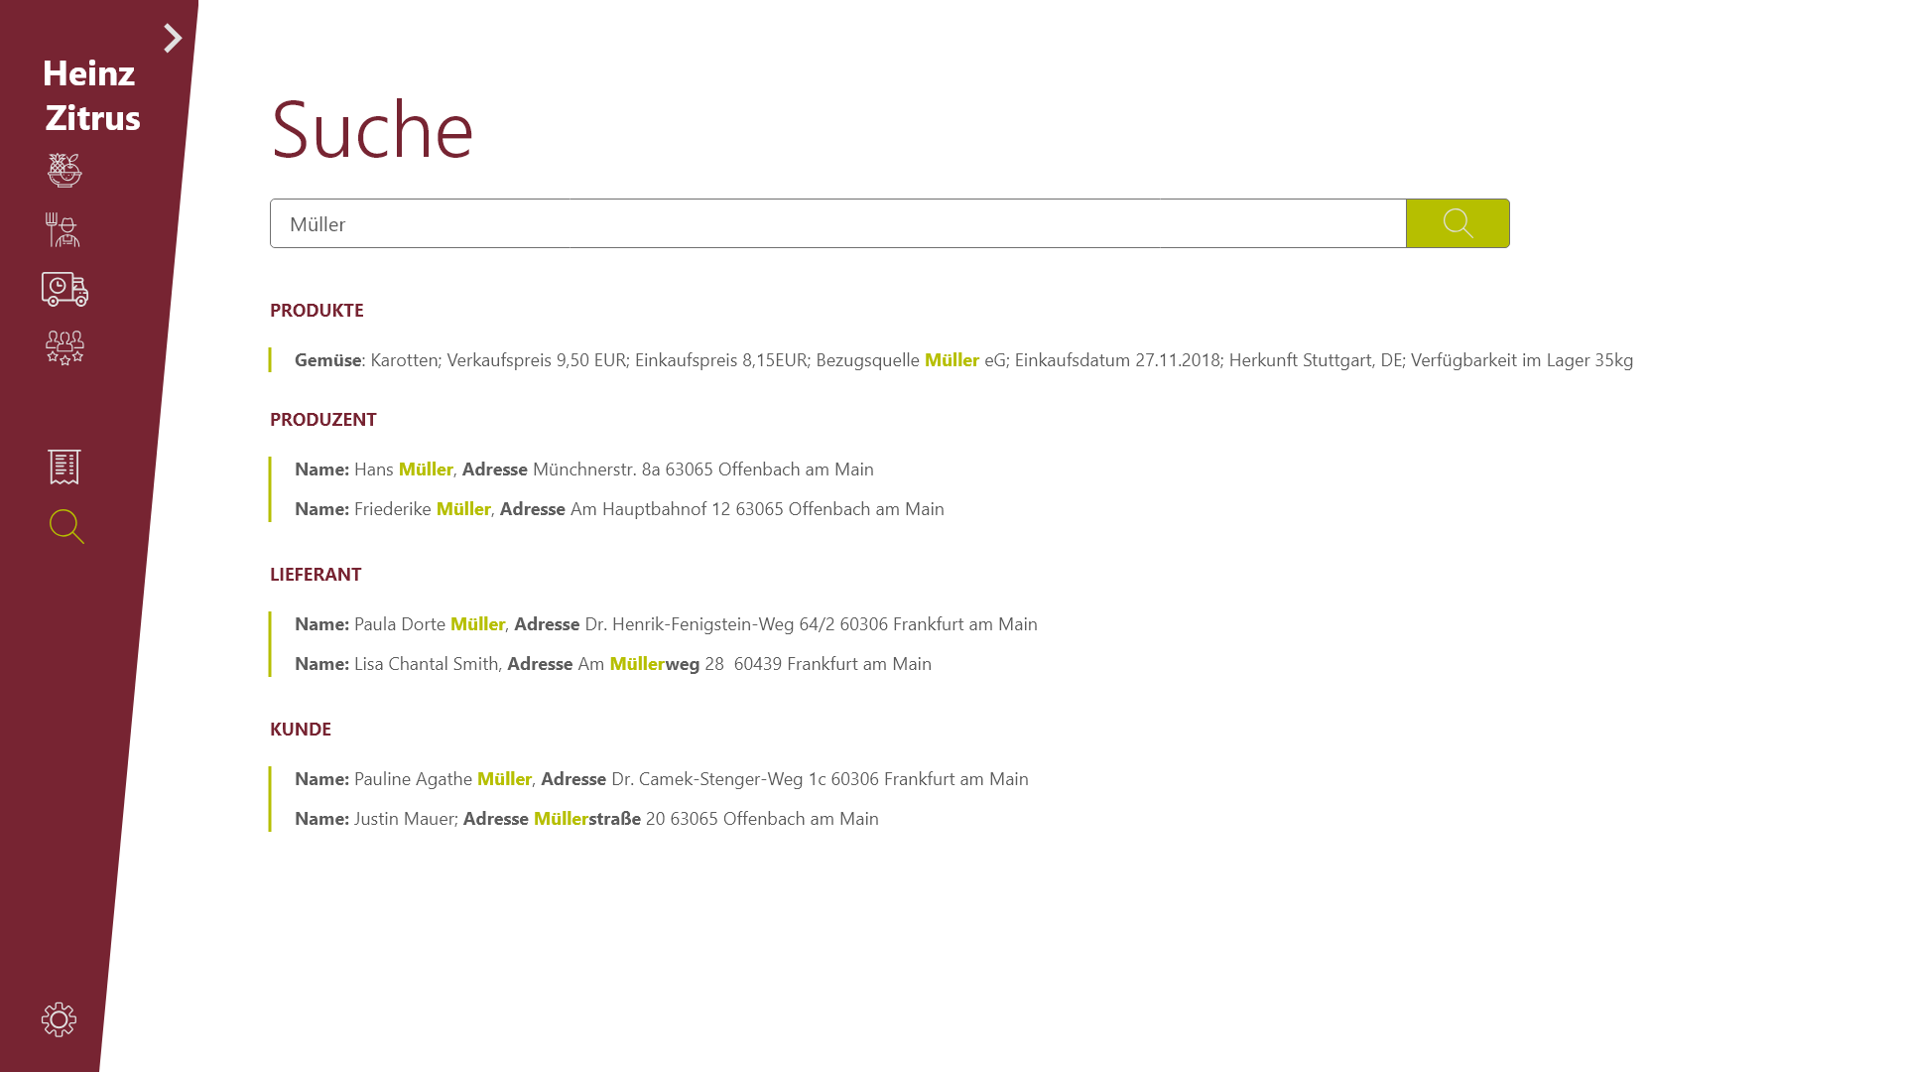

Abbildung : Suche

## Einstellungen

In den Einstellungen kann das Applikationsdesign zu einer Dunklen Version geändert werden. Dies erhöht den Kontrast der Applikation. Zudem ist ein dunkles Farbschema schonender für die Augen.

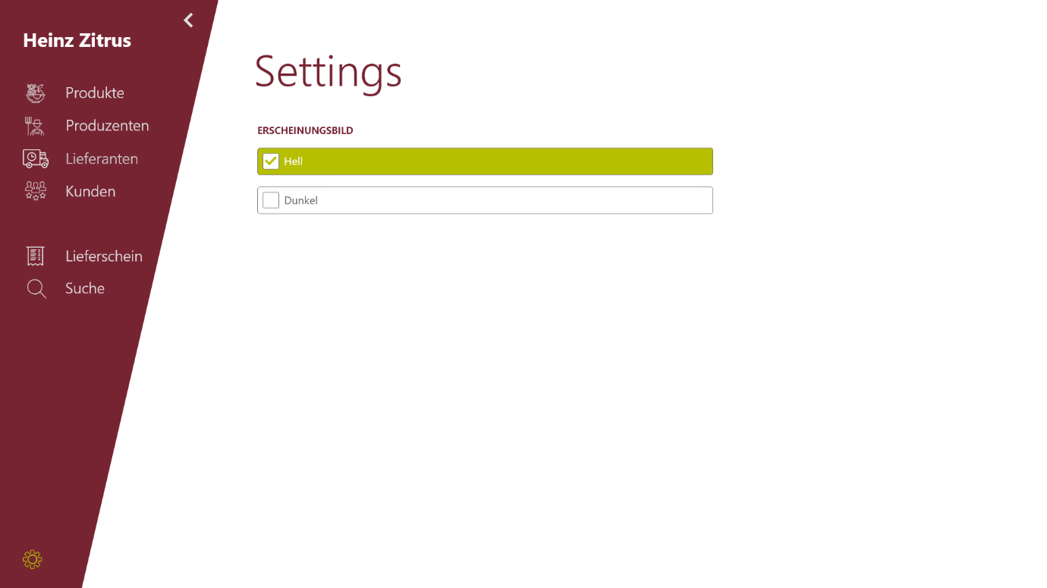

Abbildung : Einstellungen

# Bilderverzeichnis

Abbildung 1: Produkt auf den Server Laden 2

Abbildung 2: Startseite 3

Abbildung 3: Navigation 4

Abbildung 4: Tabelle mit und ohne Inhalt 5

Abbildung 5: Tabelleninhalt hinzufügen 5

Abbildung 6: Tabelleninhalt aktualisieren 6

Abbildung 7: Tabelleninhalt löschen 7

Abbildung 8: Tabelleninhalt ist leer 7

Abbildung 9: Tabelleninhalt ist von einem falschen Datentyp 8

Abbildung 10: Produktübersicht 8

Abbildung 11: Produktübersicht Zeile ausgewählt 9

Abbildung 12: Produkt einzeln 9

Abbildung 13: Produzentenübersicht 10

Abbildung 14: Lieferantenübersicht 10

Abbildung 15: Kundenübersicht 11

Abbildung 16: Lieferschein 12

Abbildung 17: Suche 13

Abbildung 18: Einstellungen 13

# 

# Abkürzungsverzeichnis

IT Informationstechnik

OS *Operating System*

PDF *Portable Document Format*

# Glossar

|  |  |
| --- | --- |
| Applikation | Auch App oder Anwendungssoftware genannt, ist ein Computerprogramm, das eine für den Anwender nützliche Funktion ausführt. |
| Plattform | Die Grundlage auf die Anwendungsprogramme ausgeführt und entwickelt werden können. |
| Cross-Plattform | Die Eigenschaft eines Produkts oder eines Systems, plattformübergreifend zu agieren / ausgeführt zu werden. |
| Shell | Schnittstelle zwischen Menschen und Computer, kann textbasiert oder grafisch sein |
| Datentypen | Zusammenfassung von bestimmten Wertebereichen (und die Operationen darauf)  Beispiele: Zahlen, Text, Datum |
| Splash-Screen | Startseite |
| PDF | Standardisiertes Dokumentenformat, welches von allen Geräten geöffnet werden kann |